ATENDIMENTO DE ESPECIALIDADE FARMACÊUTICA NO WIN SAÚDE –
REGISTRO DE ATENDIMENTO CLÍNICO FARMACÊUTICO

PASSO 1 – MÓDULO ATENDIMENTO
PASSO 2 – ATENDIMENTO DE CONSULTA
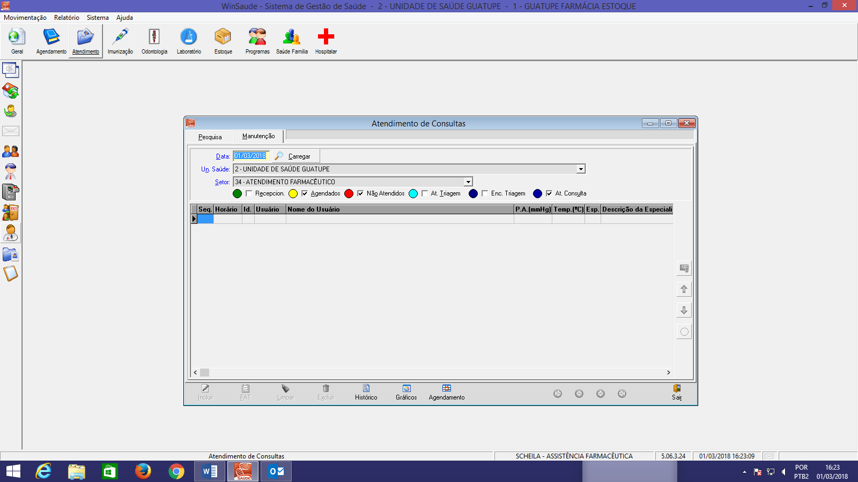

CASO O PACIENTE TENHA PASSADO PELA RECEPÇÃO, O NOME DO MESMO ESTARÁ EM TELA.
SELECIONAR O PACIENTE
PASSO 03 – CASO O PACIENTE NÃO TENHA PASSADO PELA RECEPÇÃO PARA ATENDIMENTO FARMACÊUTICO CLICAR EM INCLUIR
PASSO 4 – SELECIONAR O PACIENTE
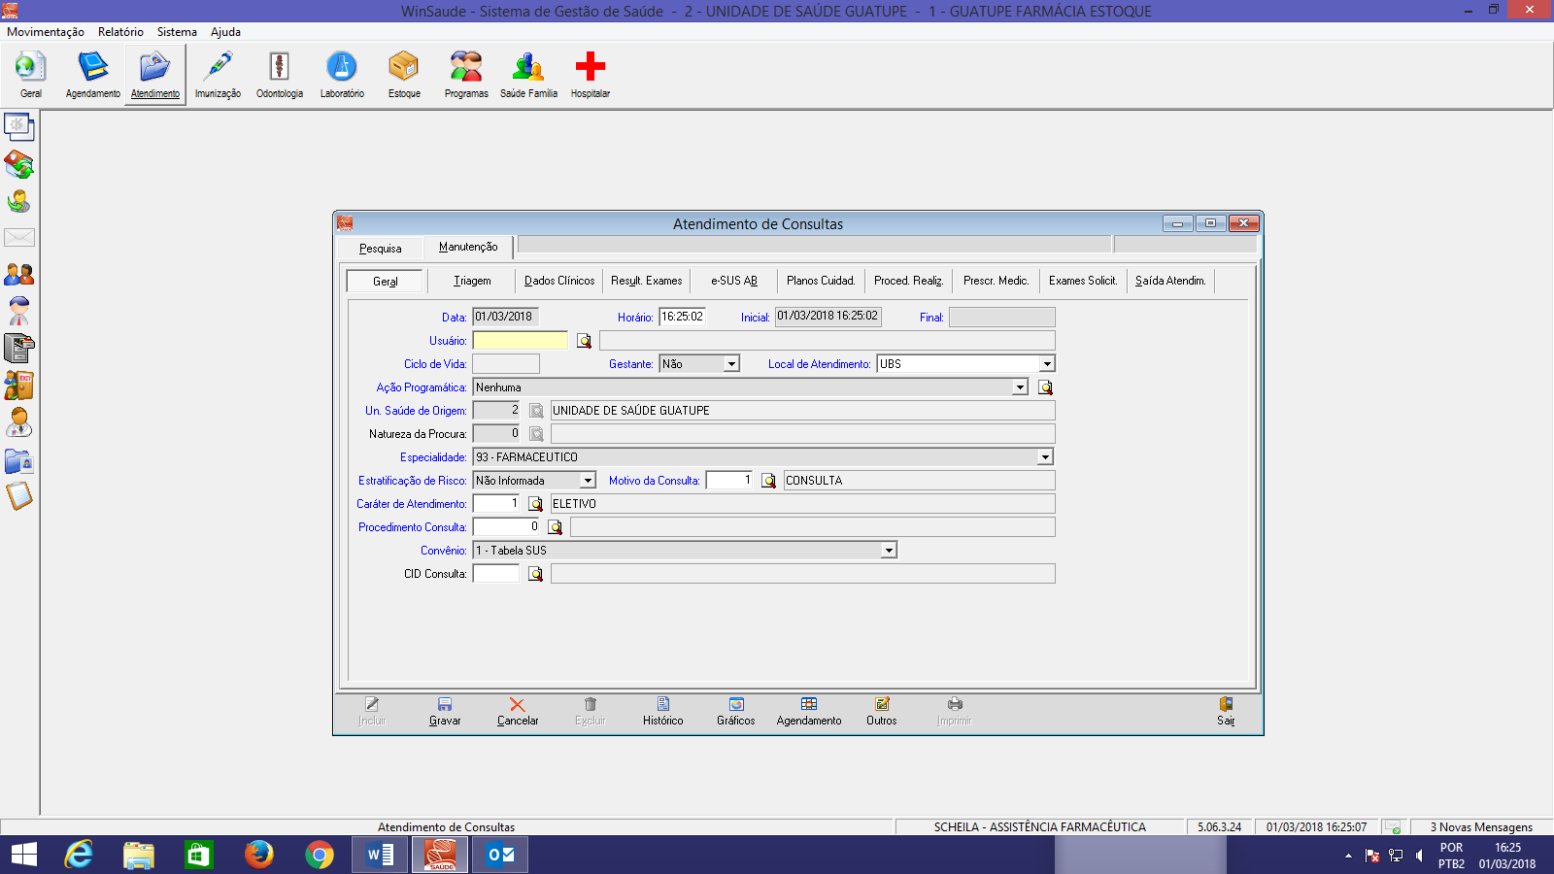

PASSO 5 – INSERIR OS DADOS NOS CAMPOS CLICANDO NAS ABAS DADOS CLÍNICOS
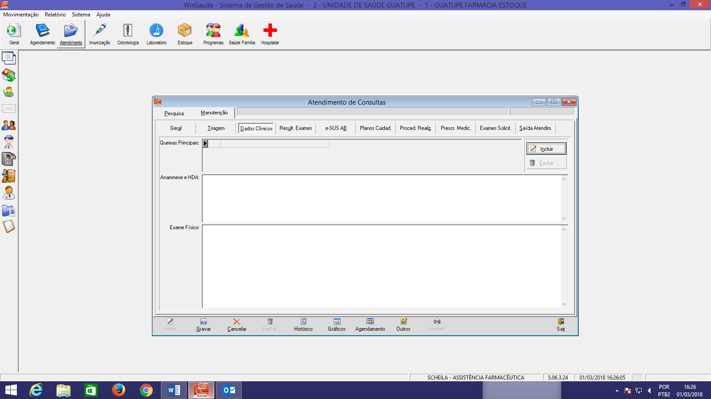

PASSO 6 – INCLUIR O CIAP

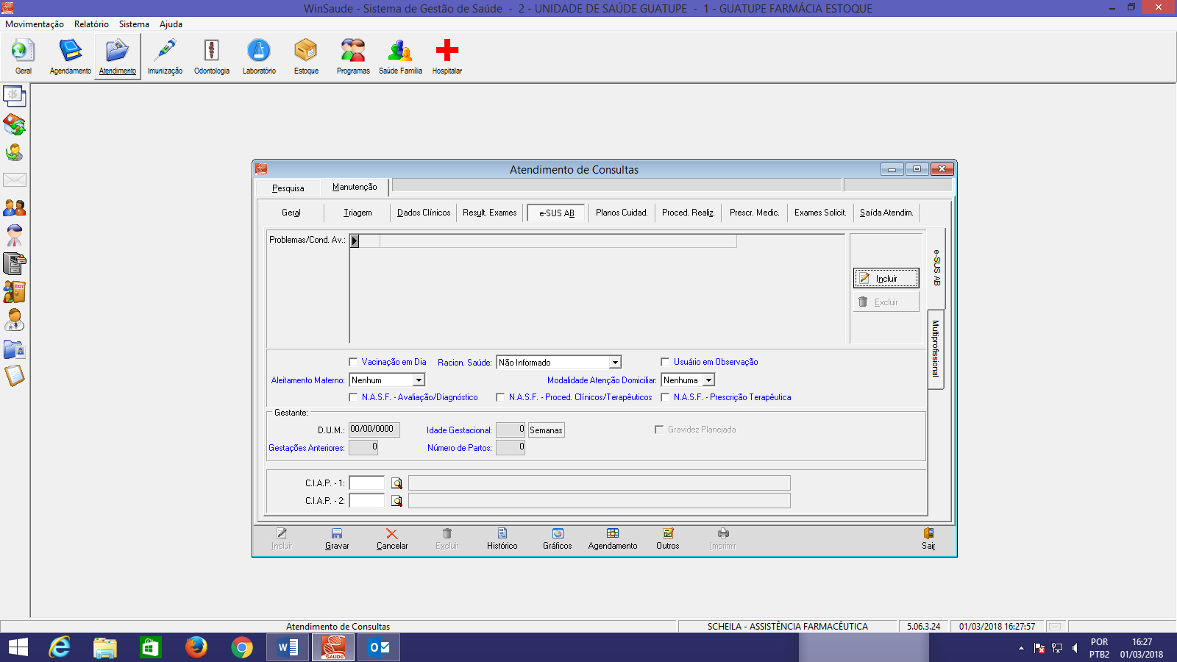

PASSO 7 – OBRIGATÓRIO PREENCHER SAÍDA DE ATENDIMENTO

